**可口可乐让安迪·沃霍尔入坑波普艺术？重要大展揭开尘封故事**

功能:  [[返回]](javascript:history.back();)  [[上一主题]](http://www.art-ba-ba.com/main/view.art?menu=Previous&forumId=8&threadId=190082)  [[下一主题]](http://www.art-ba-ba.com/main/view.art?menu=Next&forumId=8&threadId=190082)  [[刷新]](javascript:%20window.location.reload();)

发起人：[服务员](http://www.art-ba-ba.com/main/search.art?username=服务员" \t "showbbs)　　回复数：**0** 　　浏览数：**265** 　　最后更新：2018/06/27 10:16:32 by [服务员](http://www.art-ba-ba.com/main/search.art?username=服务员)

|  |
| --- |
| 1/11  跳转到第页 |

|  |
| --- |
| 发帖: **379** 威望: **点** 注册时间:2016-02-23 最后登录:2018-10-11 |

[楼主] [**服务员**](http://www.art-ba-ba.com/main/search.art?username=服务员)2018-06-27 10:16:32

[引用回复](http://www.art-ba-ba.com/main/advAddPost.art?threadId=190082&postId=486583&forumId=8)  [回复](http://www.art-ba-ba.com/main/advAddPost.art?threadId=190082&postId=&forumId=8)

来源：artnet

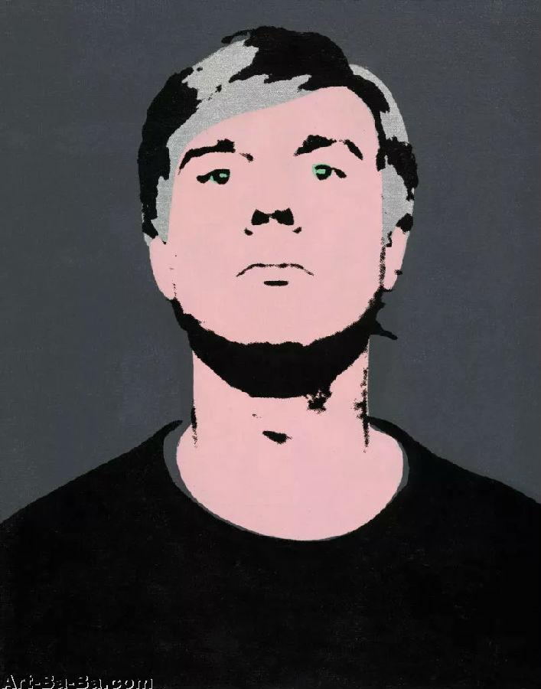

安迪·沃霍尔，《自画像》，1964年。图片：芝加哥艺术学院; gift ofEdlis/Neeson Collection, 2015.126 © The Andy Warhol Foundation for the VisualArts, Inc. / Artists Rights Society (ARS) New York

“你将会看到成为明星艺术家‘沃霍尔’之前的沃霍尔，也就是当他还是安迪·沃霍拉的时候，”惠特尼美术馆的高级策展人兼国际事务总监Donna De Salvo承诺道，她曾经组织了这位波普艺术家在纽约那场无比火爆的重量级大展。

她介绍，投入美术馆的三层展厅外加一个电影单元给沃霍尔办大展，要的是给观众更多的惊喜。

De Salvo已经准备好迎接挑战了。“我了解沃霍尔，所以我很清楚这将是一个挑战参观者感官的展览，”她告诉artnet新闻。在这200件作品中，将会有一些不太知名的作品，包括他从未展示过的实验性作品。

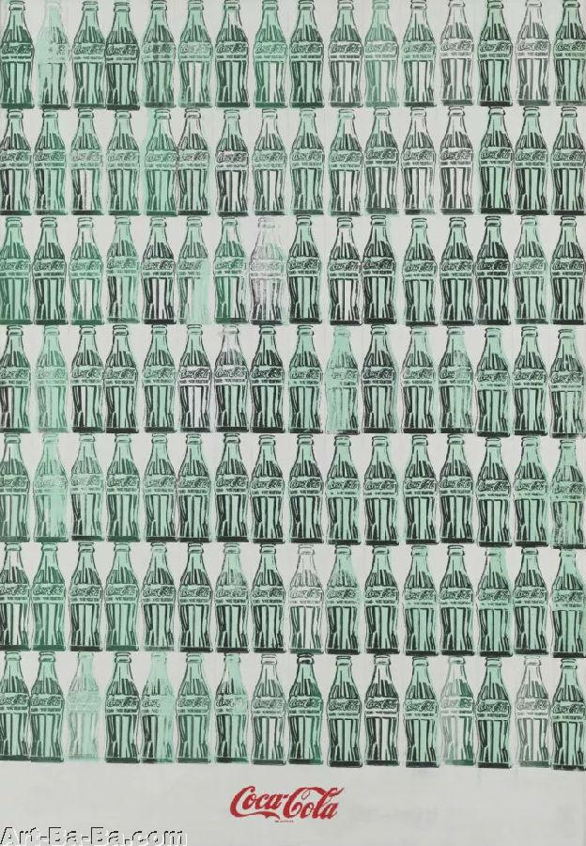

安迪·沃霍尔，《绿色可口可乐瓶子》，1962年。图片：Whitney Museum of American Art, New York; purchased withfunds from the Friends of the Whitney Museum of American Art 68.25. © 2018 The Andy Warhol Foundation for the visual Arts, Inc./ Artists Rights Society (ARS),New York

1949年，在沃霍尔从家乡匹兹堡抵达纽约之后，他开始从事广告事业。那时候，纽约麦迪逊大道上广告公司的技术日渐成熟，艺术界则痴迷于手工制作的原创性和真实性。De Salvo说，这个展览将展示50年代对青年艺术家的“根本性影响”，以及他是如何意识到周围环境的变化。

“他看到可口可乐公司在摄影上花费了大量资金，从而使该饮料看起来不像是‘泥巴水’，” De Salvo说道，而这一切在一定程度上激发了他从商业艺术转向同样高度竞争的艺术圈。**“沃霍尔预见插画广告作品将会走向枯竭，”**她说，这位艺术家总是领先时代一步，在60年代早期，他创作了著名的可口可乐丝网版画系列（惠特尼美术馆拥有1962年的这件《绿色可口可乐瓶》）。

到了1985年，可口可乐给原来受欢迎的老配方添加甜味而遭遇了“新可乐”的公关危机。《时代》周刊要求沃霍尔为这个事件的报道创作一个封面。这位艺术家将饮料倒在纸上，并用宝丽来相机拍摄溢出的液体。虽然《时代》杂志最后决定没有使用这个封面，但是可口可乐公司一直在持续收集这些作品，如今他们反而很自豪地展出这些作品。

De Salvo希望囊括一系列有机玻璃做成的雕塑堆叠，包含着色彩鲜艳的聚酯薄膜胶片，这是艺术家在1970年代制作的作品，但却从未公开展示过。这看起来比经典的Brillo盒子更加接近装模作样的极简主义，Brillo盒子成就了沃霍尔在60年代成为知名的波普艺术家。

沃霍尔一直“沉迷”于科技，De Salvo说道，他甚至想到他们的迷你显示器上售卖他的“屏幕测试”（译者注：“屏幕测试”是安迪·沃霍尔的一个系列作品，让当时的文化界人士对着镜头展现原始的自己）。他在80年代早期推出了自己的有线电视节目“安迪·沃霍尔 TV”。而不可思议的是，艺术家乔治娅·欧姬芙也是节目座上客。但是沃霍尔一直都是坚持个人进行手工印刷以及绘制作品，包括在50年代作为一名商业艺术家之时。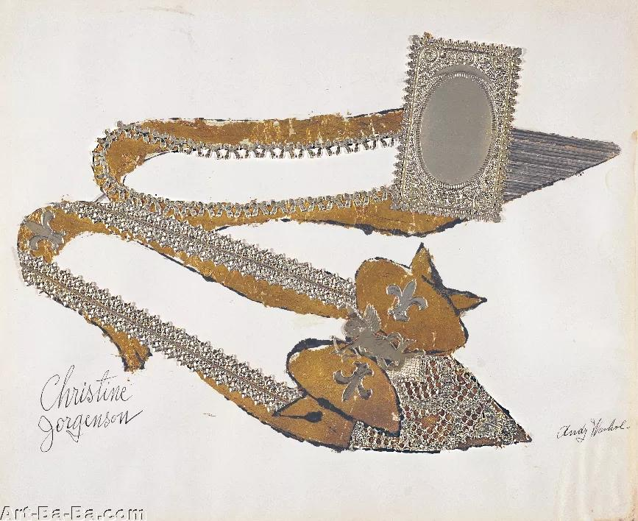

安迪·沃霍尔，《Christine Jorgenson 》，1956年。纸上墨水拼贴金属叶和浮雕箔。图片：Sammlung Froehlich, Leinfelden-Echterdingen, Germany. © The Andy Warhol Foundation for the Visual Arts, Inc. / Artists Rights Society (ARS) New York

作为一名年轻的策展人，她当时在沃霍尔的帮助下组织了两次沃霍尔的展览，她回忆，那时他们“一拍即合”。她始终记得接到“工厂”工作室打来的电话，沃霍尔告诉她在“柜子里”找到一些他的早期画作。

“我说，‘我’将会到场，”她回忆道。他们包括进了关于鼻子整形题材绘画的前后时期作品（艺术家在29岁时整了整自己的鼻子）。其中一幅作品画了班戴点（Benday dots）。他说喜欢这些点，但他在看到罗伊·利希滕斯坦的作品时他停止画它们了，因为利希滕斯坦“做得比他好多了，” De Salvo说道。

*“安迪·沃霍尔：从A开始，再回归”（Andy Warhol: From A to Be and Back Again），惠特尼美国艺术博物馆，2018年11月12日到2019年3月31日。展览将展洛杉矶现代艺术博物馆和芝加哥艺术学院巡展。*

文：Javier Pes

译：Qingting Yu

**波普艺术家与美国总统的相爱相杀**

功能:  [[返回]](javascript:history.back();)  [[上一主题]](http://www.art-ba-ba.com/main/view.art?menu=Previous&forumId=8&threadId=96171)  [[下一主题]](http://www.art-ba-ba.com/main/view.art?menu=Next&forumId=8&threadId=96171)  [[刷新]](javascript:%20window.location.reload();)

发起人：[八卦连环掌](http://www.art-ba-ba.com/main/search.art?username=八卦连环掌)　　回复数：**0** 　　浏览数：**825** 　　最后更新：2017/04/27 09:17:56 by [八卦连环掌](http://www.art-ba-ba.com/main/search.art?username=八卦连环掌)

|  |
| --- |
| 1/11  跳转到第页 |

|  |
| --- |
| 发帖: **235** 威望: **点** 注册时间:2013-04-09 最后登录:2018-09-10 |

[楼主] [**八卦连环掌**](http://www.art-ba-ba.com/main/search.art?username=八卦连环掌)2017-04-27 09:17:56

[引用回复](http://www.art-ba-ba.com/main/advAddPost.art?threadId=96171&postId=390269&forumId=8)  [回复](http://www.art-ba-ba.com/main/advAddPost.art?threadId=96171&postId=&forumId=8)

来源：上观新闻 华烨

近日，展览《从波普艺术到当代艺术中的美国梦（The American Dream：pop to the present）》在大英博物馆展出。如果你希望亲历美国从“摇篮“到“坟墓”的历史，这场展览将是一个不错的选择。

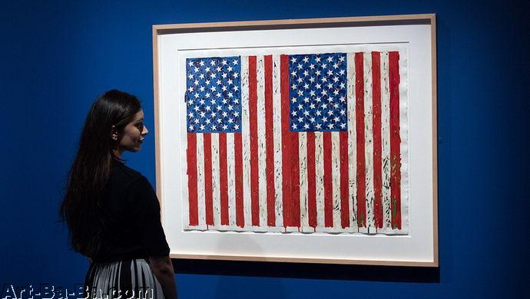

安迪·沃霍尔（Andy Warhol）从没有为唐纳德·特朗普画过肖像画，尽管这位未来总统在1981年要求这位波普艺术家为他正在建设中的特朗普大厦绘制艺术作品。由于沃霍尔的艺术生涯起步于20世纪50年代特朗普大厦的前身——邦威特・特勒百货公司，该大厦对于沃霍尔来说有着十分重要的意义。为此，沃霍尔创作了一幅由黑色、银色和金色构成的八个层次的丝网印刷作品，有些地方还撒上闪闪发光的钻石沙。

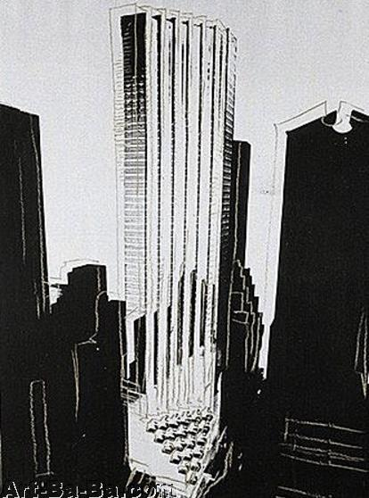

1981年安迪·沃霍尔创作的《特朗普大厦》

然而这位未来总统对此并不满意，特朗普认为这幅作品与大厦内各种粉色、橘色的室内装饰毫不相称，最后没有为沃霍尔的作品埋单。沃霍尔后来回忆道：“太奇怪了，这些人是如此富有，他们随随便便就可以买下五亿美元的建筑，却对当代艺术如此吝啬。”

1983年，沃霍尔与特朗普再次有了交集，这一次沃霍尔被邀请前往特朗普大厦做一次啦啦队比赛的评委。他故意迟到了两小时，事后他写道：“我讨厌特朗普，因为他从不欣赏我的作品。”

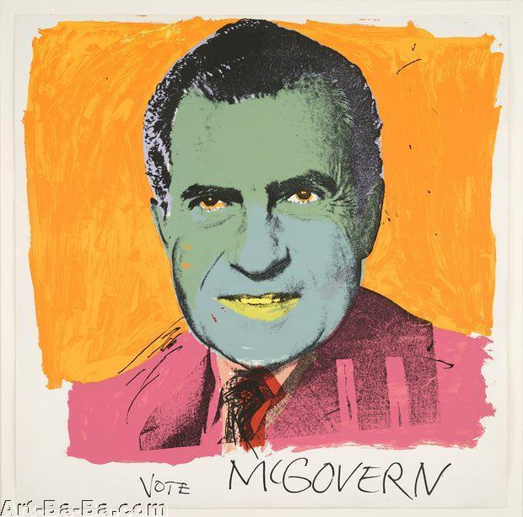

1972年沃霍尔为支持乔治·麦戈文的总统竞选，制作了其竞争对手理查德·尼克松的肖像，这张海报上的尼克松看上去乖戾、粗暴，图像下方是简单的标题：“选举麦戈文”。

近日，展览《从波普艺术到当代艺术中的美国梦（The American Dream：pop to the present）》在大英博物馆展出。尽管不论是沃霍尔还是其他当代艺术家都不会直接将这次展览与特朗普联系在一起，但不得不承认，这位美国总统的政治“阴影”无处不在。

特朗普在他的竞选游说演说中屡次宣扬“美国梦衰亡论”（目的是以救世主的身份自居）。那么，如果你希望亲历美国从“摇篮“到“坟墓”的历史，这场展览将是一个不错的选择。

20世纪50年代，在以杰克逊·波洛克（Jackson Pollock）与威廉·德·库宁（Willem De Kooning）为代表的美国抽象派表现主义艺术之后，波普艺术越来越带有矫正的意味：它时刻提醒着每个自由公民要为自由本身付出代价，他们认为消费主义本身会滋生妥协因子。20世纪60年代的很多波普艺术作品基本处在颂扬与讽刺之间。这一期间，即使是最生动的艺术作品，其深处也充斥着绝望与空洞的情绪。

比如罗伊·利希滕斯坦（Roy Lichtenstein）的卡通画作品，沃霍尔创作的玛丽莲·梦露等。现在看来，这些作品极有预见性。在利希滕斯坦的作品《白日幻想曲（The Melody Haunts My Reverie）》中，一位金发女郎正低吟浅唱，她口中的美国梦已成为感伤的陈词滥调。

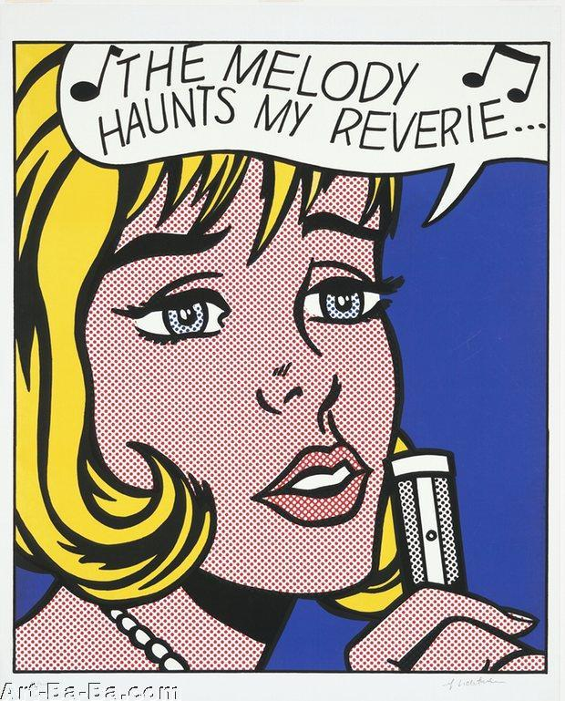

罗伊·利希滕斯坦：《白日幻想曲（The Melody Haunts My Reverie）》

与这种怀疑主义情绪迥异的是另一类作品。艺术家正全力以赴地复兴绘画艺术本身，并试图站在本土立场面向大众。利希滕斯坦不遗余力地用模具和牙刷制作漫画作品；沃霍尔的丝网印刷技术可能会给人留下不近人情的印象，但是这种技术需要大量人力的投入。在介绍这类艺术工作室的影片中，观众能够看到精巧的石刻技术和各种在着色和雕刻方面十分流行的实验，这些都能够给艺术带去新鲜与刺激。不出几时，这些工作室便有一种工作车间和中世纪行业工会的感觉。

罗伯特·劳森伯格（Robert Rauschenberg）最初质疑这种石刻技术的可行性，他不确定20世纪末期的艺术家们是否真的应该在石头上创作。然而在这之后，劳森伯格却表现出对石刻艺术极大的热情，他曾被美国国家航空航天局（NASA）邀请创作系列作品《岩石月球（Stoned Moon）》，作为事件的亲历者用石刻艺术描绘“阿波罗号”发射的情景。

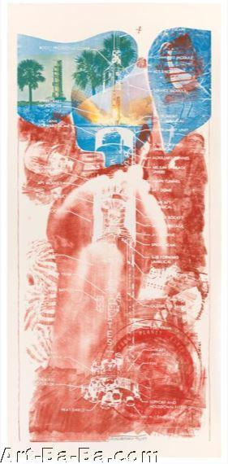

罗伯特·劳森伯格：《空中花园》

在《Stoned Moon》的系列作品之一《空中花园》（Sky Garden）中，暗红色火箭在高达两米的画面上方的纯蓝天空中引爆。

在随后的几十年里，艺术作品中戏剧性的乐观因子逐渐让位给黑色或单色的艺术创作。在艺术家卡拉·沃克（Kara Walker）的作品里，美国统一的梦想被奴隶时代的梦魇中断,她将事物形象简化成黑与白的剪影，引领观众进入到她所关注的黑暗的历史洪流中。

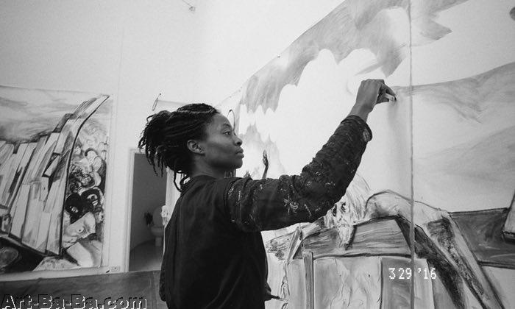

创作中的艺术家卡拉·沃克

艺术家格伦·利贡（Glenn Ligon）以在布面上使用全黑的文本而闻名，他常常以蜡纸、煤灰等为创作材料，用以表现美国黑人在白人社会举步维艰的愤怒情绪。

艺术手段往往以意想不到的方式填补情绪的空白。艺术家贾斯培·琼斯（Jasper Johns）创作的美国国旗，从远处看起来“星光闪耀”,近看时却能发现近30层断断续续的丝网印刷色彩，显得厌世且支离破碎。

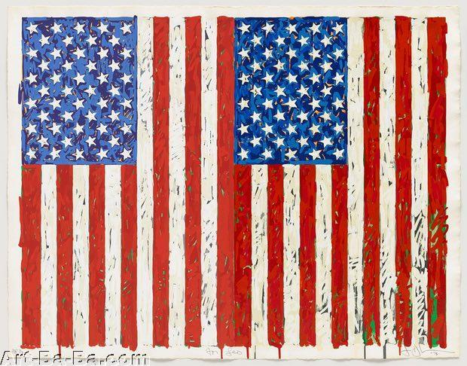

贾斯培·琼斯创作的国旗

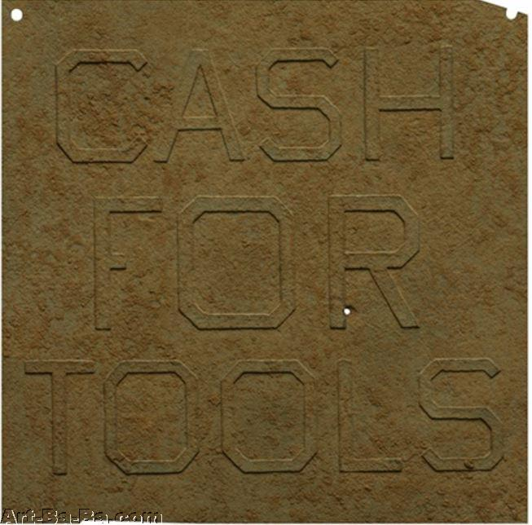

埃德·鲁沙：《用钱换工具（Cash for Tools）》

艺术家埃德·鲁沙（Ed Ruscha）始终将这类艺术创作方法铭记于心。近期他致力于改造生锈的路标，制作出《用钱换工具（Cash for Tools）》以及《尽头（Dead End）》等作品。此外，他的代表作品《标准加油站（Standard Station）》在白色的基础上进一步加入白色元素，使之成为前者的影子并逐渐消失于无形。

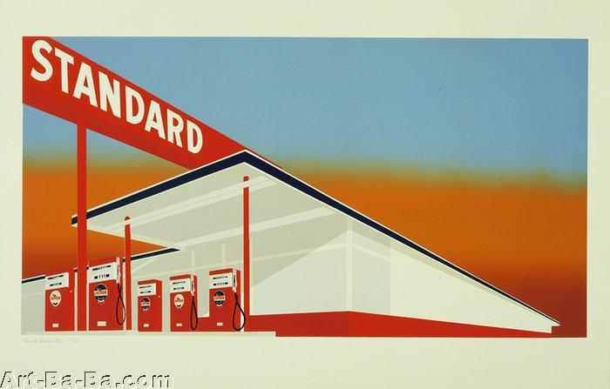

埃德·鲁沙：《标准加油站》

**Tom Wesselmann为何被尊为波普大神？5个理由告诉你**

功能:  [[返回]](javascript:history.back();)  [[上一主题]](http://www.art-ba-ba.com/main/view.art?menu=Previous&forumId=8&threadId=95223)  [[下一主题]](http://www.art-ba-ba.com/main/view.art?menu=Next&forumId=8&threadId=95223)  [[刷新]](javascript:%20window.location.reload();)

发起人：[蜡笔头](http://www.art-ba-ba.com/main/search.art?username=蜡笔头)　　回复数：**0** 　　浏览数：**642** 　　最后更新：2017/03/08 23:05:24 by [蜡笔头](http://www.art-ba-ba.com/main/search.art?username=蜡笔头)

|  |
| --- |
| 1/11  跳转到第页 |

|  |
| --- |
| 发帖: **1136** 威望: **0点** 注册时间:2011-10-10 最后登录:2018-10-10 |

[楼主] [**蜡笔头**](http://www.art-ba-ba.com/main/search.art?username=蜡笔头)2017-03-08 23:05:24

[引用回复](http://www.art-ba-ba.com/main/advAddPost.art?threadId=95223&postId=388635&forumId=8)  [回复](http://www.art-ba-ba.com/main/advAddPost.art?threadId=95223&postId=&forumId=8)

来源：artnet

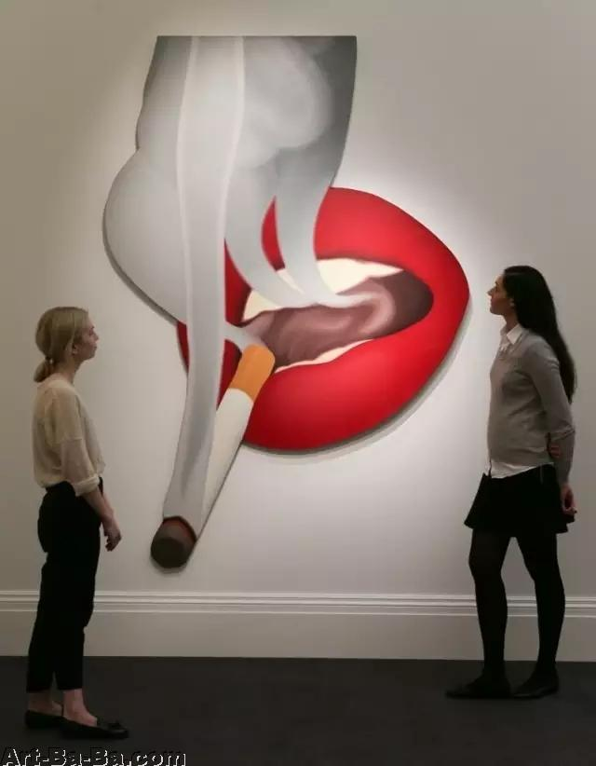

苏富比员工与Tom Wesselmann作品《第五号吸烟者（第19号嘴唇）》（Smoker #5 (mouth #19)）合影，2017。图片：Courtesy of DANIEL LEAL-OLIVAS/AFP/Getty Images

在波普艺术领域，很少有人的影响力可以与Tom Wesselman相提并论。

1931年2月23日出生在俄亥俄州辛辛那提的Wesselmann是最为知名的波普艺术家之一。Kevin Conley曾在《T: The New York Times Style Magazine》上发表了《你所不了解的最知名波普艺术家》(The Most Famous Pop Artist You Don't Know)，其中他描述Wesselmann是一个“开朗的工作狂，60年代创作的粉红比基尼线条裸体作品与坎贝尔罐头一样是波普艺术的奠基式作品。"

2004年艺术家去世，但也在多年后终于得到了实至名归的地位。以下是5个这位艺术家招人喜爱的小故事：

**1在1984年的一次口述采访中，Wesselmann说起了如何找到自己的创作方式的：**

“我必须有一套自己处理所有事情的方法，而这样做倒是拯救了我的生活，因为我终于开始做一些属于自己的东西了。"

**2在《Interview》里，艺术家Tom Sachs这样形容Wesselmann：**

“和把音调交给听众们自己去组合的路易斯·阿姆斯特朗(Louis Armstrong)一样，Wesselmann也把视觉感官留给了观众，任凭你的想象对它们进行组合。"

3**在1980自传当中，他用笔名Slim Stealingworth写道：**

“我有时候发现自己会进入到兴奋的工作状态，特别是有了新想法的时候；我兴奋到了让自己不自在的程度。这感觉甚至有点危险，就好像和什么危险的人调情一样。"

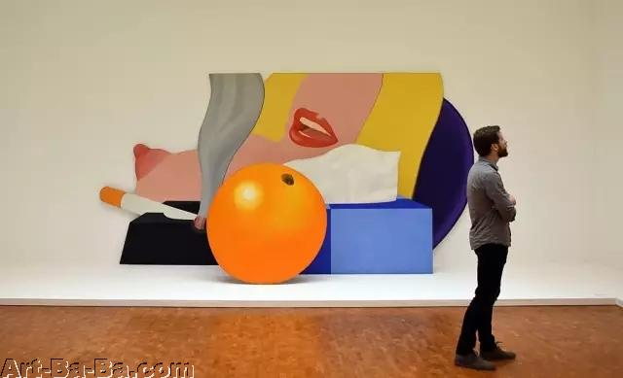

一位观众站在Tom Wesselmann的作品《伟大的美国裸体》（Great American nude）前，2014。图片：Courtesy of PATRIK STOLLARZ/AFP/Getty Images

4**为他做过模特和助理的Monica Serra对《卫报》说：**

“我觉得人们如果可以见到他可爱的一面就好了。我不知道我们是不是总能真正了解到他的亲切、严谨和深度。看这些作品会让我感动，现在依然如此。"

**5刊登在《Art in America》上一篇对蒙特利尔美术馆当代艺术策展人Stéphane Aquin的采访提到：**

“他的这些裸体画是一个巨大工程的一部分，以传统的裸体、静物、风景等绘画为基础，重新再造了具象绘画。我认为他的直觉与里希滕斯坦一样都从本质出发。他们都认为抽象画已经没有了继续发展的空间，所以，他们想，‘我们重头再把所有东西画一遍。我们从传统的风格开始，但是必须要对其进行改造。'这在60年代是对绘画的一种激进的叛逃。"

你可以在 artnet 拍卖当中看到更多Wesselmann作品，其中包括两件版画：《Technical Drawing for Smoker》（1973）以及《Untitled (Bedroom Face)》（1974）。

**后波普：东西际会**

功能:  [[返回]](javascript:history.back();)  [[上一主题]](http://www.art-ba-ba.com/main/view.art?menu=Previous&forumId=8&threadId=84100)  [[下一主题]](http://www.art-ba-ba.com/main/view.art?menu=Next&forumId=8&threadId=84100)  [[刷新]](javascript:%20window.location.reload();)

发起人：[天花板](http://www.art-ba-ba.com/main/search.art?username=天花板)　　回复数：**0** 　　浏览数：**563** 　　最后更新：2015/04/08 18:30:45 by [天花板](http://www.art-ba-ba.com/main/search.art?username=天花板)

|  |
| --- |
| 1/11  跳转到第页 |

|  |
| --- |
| 发帖: **355** 威望: **点** 注册时间:2014-09-02 最后登录:2018-09-30 |

[楼主] [**天花板**](http://www.art-ba-ba.com/main/search.art?username=天花板)2015-04-08 18:30:45

[引用回复](http://www.art-ba-ba.com/main/advAddPost.art?threadId=84100&postId=372752&forumId=8)  [回复](http://www.art-ba-ba.com/main/advAddPost.art?threadId=84100&postId=&forumId=8)

来源：艺术界LEAP  文：刘亦嫄

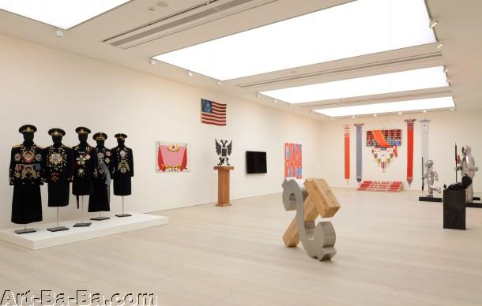

展览现场。  
courtesy of the Saatchi Gallery, London  
Photo： Justin Piperger, 2014

从没有一个展览像《后波普：东方遇到西方》这样让人难以判断艺术家的国籍和身份。如果不是平铺直叙的展览标题，观众很难猜到这是一个将东西方当代艺术作品并置参照的展览。

展览试图用“后波普艺术”的概念将东方（这里指大中华地区），俄罗斯和西方（英国和美国为主）的共112位艺术家创作的250件艺术作品归类和对照呈现。

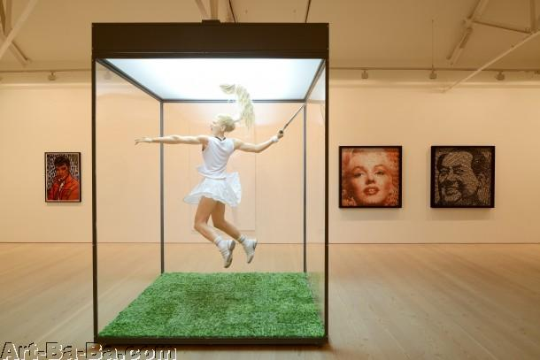

展览现场。  
Courtesy of the Saatchi Gallery, London

波普艺术的出现是由于英国、美国在上世纪50年代所处的文化语境和日益兴盛的消费主义风潮，因此具有极强的地区特征。即便展览寻找的是波普艺术鼎盛时期之后三十年间几个地区的沿用波普概念的创作共性，但由于中国、俄罗斯和英美的巨大社会形态上的差异，这样的尝试仍然是大胆和独具野心的。展览的三位联合策展人分别是来自香港的张颂仁、俄罗斯的Andrei Erofeev和美国的Marco livingstone。他们将作品归类成六个主题，栖居地（habitat）、广告和消费主义（Adv & Consumerism）、大众媒体（Mass Media）、艺术史、思想和信仰（Ideology & Religion），性和身体（Sex & the body）。

步入第一个“栖居地”展厅，观众仿佛置身于极简主义的房间。藏在展厅深处的纯黑色橡胶制马桶、占据展厅一角的纯色橱柜、展厅正中心的白色大理石作沙发，谁能想到这分别是乌克兰艺术家Vladimir Kozin， 美国艺术家Clay Ketter，以及中国艺术家艾未未的作品。他们都在各自不同的创作时期，将日常生活中的元素借用并重塑，制造了一个契合各自生活环境的创作语言。如果说单一色彩和日常元素是艺术家创作中的常见巧合。那么在“思想和信仰”展厅，就不得不惊叹，从作品中反映出的中国和前苏联艺术家的意识形态共识。

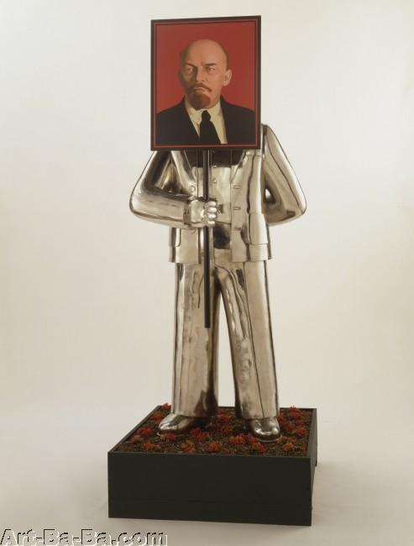

格里沙·布鲁斯金，失乐园系列之《像列宁的肖像》，1990年，装置，不锈钢，铝箔，珐琅彩，200厘米×86.4厘米×68.5厘米  
Courtesy of the Sepherot Foundation, Liechtenstein

上世纪60，70年代“文化大革命”造成了中国在世界舞台上的文化缺席和艺术空白，而信息的不流通也让西方的艺术知识滞后了至少20年才传入中国。然而，艺术家对于这滞后信息的反应是激烈的，“政治波普”也应运而生。1990年代，大批中国艺术家运用西方波普的语言结合中国的政治符号去表达自己的观点。像是余友涵在90年代创作的一系列以毛主席形象为主题的架上绘画，以及刘大鸿创作的博斯似（Bosch-like）构图的《祭坛》（Sacrificial Altar）等都在这个展览中展出，而这种表现手法也在前苏联当代艺术家的创作中有迹可寻，上世纪70年代，前苏联也开始了自己的地下波普艺术，名为Sots Art（社会主义艺术），随着80年代中期的戈尔巴乔夫改革，这种地下波普随之走向公众，许多艺术家开始将西方商业化的符号和前苏联的政治符号连接，像是Grisha Bruskin在1990年创作的《拿着列宁肖像的男人》（Men with Portrait of Lenin）和《拿着锤子镰刀的男人》（Man with Hammer and Sickle）都是这样的代表作品。而和中国“政治波普”的“退流行”不同的是，现在仍然有不少俄罗斯艺术家使用波普的语言去表达自己的政治态度。展览中，Alexander Kosolapov在2014年创作的名为《英雄，领袖，上帝》（Hero, Leader, God）的雕塑作品，就选择了列宁、米奇老鼠和上帝的形象，刻画了三人手牵手并排前行的样子。而相较于中国和前苏联艺术家对于表达政治态度的热衷，美英艺术家鲜有运用波普语言去表达政见的作品，联合策展人Marco livingstone也在展览文本中提到这一点。

事实上，展览完全没有试图遵循艺术家创作的年代来排序，而这样无序下所形成的对比和呼应带来了更独特的视角和注解。六个主题分类也穿针引线地通过共性去帮助观众去关联不同国家艺术家的创作语境。不过，位于一楼的博物馆商店，强制性的让展览“中断”，的确有些扫兴。

**波普艺术60年：那只叮在消费主义身上的牛虻**

功能:  [[返回]](javascript:history.back();)  [[上一主题]](http://www.art-ba-ba.com/main/view.art?menu=Previous&forumId=8&threadId=76053)  [[下一主题]](http://www.art-ba-ba.com/main/view.art?menu=Next&forumId=8&threadId=76053)  [[刷新]](javascript:%20window.location.reload();)

发起人：[叮当猫](http://www.art-ba-ba.com/main/search.art?username=叮当猫" \t "showbbs)　　回复数：**0** 　　浏览数：**634** 　　最后更新：2013/08/22 10:16:07 by [叮当猫](http://www.art-ba-ba.com/main/search.art?username=叮当猫)

|  |
| --- |
| 1/11  跳转到第页 |

|  |
| --- |
| 发帖: **2437** 威望: **0点** 注册时间:2010-10-09 最后登录:2018-10-10 |

[楼主] [**叮当猫**](http://www.art-ba-ba.com/main/search.art?username=叮当猫)2013-08-22 10:16:07

[引用回复](http://www.art-ba-ba.com/main/advAddPost.art?threadId=76053&postId=350684&forumId=8)  [回复](http://www.art-ba-ba.com/main/advAddPost.art?threadId=76053&postId=&forumId=8)

来源：新周刊 文/孙琳琳

理查德·汉密尔顿的拼贴画《究竟是什么使今日家庭如此不同、如此吸引人?》

**在只知开工赚钱的人们中间，在追求奢侈和享乐的时代，波普艺术让人停下来审视已拥有的和渴求的一切。**

　　我们所处的商业社会“因为臃肿而显得麻木不仁，需要一只牛虻来刺醒它”（伏尼契《牛虻》），毫无疑问，波普艺术就是这只牛虻。

　　60年来，波普艺术一直围绕着消费主义和商业文明而展开，关注、赞美或解构，二者是亲密爱人，也是冤家对头。在只知开工赚钱的人们中间，在追求奢侈和享乐的时代，波普艺术让人停下来审视已拥有的和渴求的一切。

　　2012年11月，瑞银集团在香港艺术中心展出集团藏品中的波普艺术珍品。这是波普艺术在2012年第四次成为焦点。9月，“波普艺术之父”理查德?汉密尔顿去世；10月，罗伊?利希滕斯坦的重要回顾展在华盛顿国家美术馆举办；11月，沃霍尔基金会通过佳士得将它所拥有的整个收藏推向市场。

　　“消费主义一直改变着人的生活轨迹，令人既愉悦又担忧。艺术家一直沿着消费主义在过去数十年的这种爆炸性发展，颂扬其迷人魅力，亦就其本质和发展提出疑问。”瑞银集团艺术藏品亚太区、欧洲、中东及非洲区域策展人史蒂芬?麦卡布雷说。

**“他的创作方向似是全面赞颂60年代消费主义在美国日常生活中开始爆发，并在其带来的全新、丰足的摩登世界里深感愉悦。”**

　　在美国发展至“国术”的波普艺术，实际上却发源于英国。1952年，艺术家爱德华多?鲍里奇在伦敦当代艺术学院的聚会上展示了一系列由美国大众文化元素拼贴而成的作品。在其中一幅画里，一只左轮手枪喷出的烟雾上写着“波普”一词，这是波普第一次出现在艺术领域。1956年，批评家劳伦斯?阿洛维将大众流行艺术命名为波普艺术。

　　这里的波普，可解做popular的缩写，也是lollypop（棒棒糖）的简写，pop还可以指拧开碳酸饮料瓶子发出的声音。所有这一切都指向简洁明快的消费、流行和感官享受。

　　波普艺术在世界艺坛第一次亮相，要从今年以89岁高龄去世的艺术家理查德?汉密尔顿说起。1956年，在画展“此即明日”上，理查德?汉密尔顿的拼贴画《究竟是什么使今日家庭如此不同、如此吸引人？》成为波普艺术的第一件代表作。画中有健硕的男人、美丽的女人，有琳琅满目的家用电器，还有醒目的电影招贴，在一个人生活的所有方面，消费主义都成功地成为了主宰，这幅画展示的理想家庭即是明证。

　　几乎与汉密尔顿同时，美国波普艺术家罗伯特?劳申伯格和伟恩?第伯创作出了他们的革新作品。1958年，劳申伯格创作了纸本作品《无题》，用溶剂溶解大众媒体上的油墨，使不同类别的图案移动、叠加、互相影响，形成新的视觉体验。而在1961年的画作《甜品》中，第伯选择将可口的点心以可人的方式排列起来，史蒂芬?麦卡布雷认为：“他的创作方向似是全面赞颂60年代消费主义在美国日常生活中开始爆发，并在其带来的全新、丰足的摩登世界里深感愉悦。”

　　他们使用大众媒体影像和机械化移印技术的创作方式成为后来美国波普艺术的标准方法，其后的安迪?沃霍尔和罗伊?利希滕斯坦都沿袭他们的手法而成为60年代美国当代艺术的领军人物。

**“如果这样都算是画，而且还得到主流杂志的青睐，以后怎么画都无所谓了。”**

　　波普艺术的神奇之处在于：沃霍尔的罐头可以卖出天价，但是超市货架上一模一样的金宝汤却不行；利希滕斯坦的漫画女孩可以进入博物馆，但是书店里最畅销的漫画书却不行。这是因为艺术家为这些经他们之手的通俗之物赋予了文化意义，重要的不是物，而是波普艺术家借物喻理的本领。

　　据艺术批评家阿瑟?丹托自述，就是利希滕斯坦令他彻底死了当艺术家的心，乖乖去搞理论。丹托曾为画什么、怎么画而绞尽脑汁，但是当他在Art News上看到利希滕斯坦的《吻》，瞬间就石化了，“如果这样都算是画，而且还得到主流杂志的青睐，以后怎么画都无所谓了”。

　　与沃霍尔和利希滕斯坦同属上世纪60年代的波普之星，克拉斯?欧登伯格放大、改造日常家居用品制成雕塑，而爱德华?鲁沙则将人们熟悉的商标和标牌妙手改为纪念碑。

　　作为消费品，这时期的波普艺术是拍场上的明星，却不常是天价的制造者。那是因为波普艺术从一开始面对的就是大众艺术市场——波普艺术家总是大量复制作品。

　　这一点在沃霍尔身上最为明显，他的工厂负责生产艺术，他负责签名。名签得多了，身后无法对证，甚至需要成立鉴定委员会专做这事，但谁不希望自己的藏品是真呢？得罪人的委员会注定要解散。去年秋天，沃霍尔基金会宣布因法律费用问题解散鉴定委员会。他们解释道，宁可每年把几百万美元花在赞助金上，也不花在一群律师身上。

　　可就算是被验明正身的作品，也实在太多了，这才有了11月开始的佳士得总估价1亿美元的沃霍尔作品拍卖。沃霍尔基金会推出数千件油画、素描、照片、丝网印刷和各种印刷品，其中大批作品2013年2月开始即可网上竞投。

　　沃霍尔的成功更像是一个传道士而不是艺术家，“人人皆可成名15分钟”的理念令他成为世界级的偶像，玛丽莲?梦露、金宝汤、伊迪?塞吉维克都是他的宣传招牌，你买了，便是他的信徒。

　　波普艺术直接从消费社会中吸取形象进行艺术加工，反过来，它对流行消费的影响也十分持久而丰富。波普艺术家创造的经典形象，不断出现在各种生活消费品上，沃霍尔的玛丽莲?梦露头像今天还经常印在T恤上，并且看起来还是那么时髦。

**中国艺术家尤其善于使用自己文化里的符号以制造中西差异和对话，但符号化和标签化也常是他们遭受质疑的地方。**

　　上世纪七八十年代的波普艺术，不再像过去那样纯粹，而是融合了更多的实验意味和个人手法，更多奇人异士为波普锦上添花。

　　克里斯托弗?沃尔的作品深受80年代纽约朋克文化的影响，他的代表作是黑白文字版画，这些画作介于抽象艺术和文字密码之间，按照一般阅读规律根本无法读懂。

　　亚历克斯?卡茨的作品一反当时潮流，走起了带有漫画风格的现实主义的道路。在瑞银收藏的《早安I》（1974）中，卡茨既精心描绘了主体人物，也捕捉到倒影和水花的形态。

　　让?米歇尔?巴斯奎特也许是离典型波普最远的艺术家，他的绘画既有传统风格又有很强的涂鸦味和卡通味。和沃霍尔一样，他对成名有着强烈的渴望，并与他一见如故，在短暂的27年生命中，他创造了独有的符号体系。

　　吉尔伯特和乔治这对搭档干脆把自己打造成“活雕塑”，利用绘画、摄影、录像和现场演出来表达世人的欲望。

　　1999年，摄影师安德烈亚斯?古尔斯基成为集大成者，他的理论来自德国杜塞尔多夫摄影学派，创作方式则脱胎于第伯的甜品和沃霍尔的罐头。在《99分》（1999）中，全广角摄影将宏观和细节完美地结合在一起，顾客被埋在无边无际的减价商品中，暗示了一种对过度消费的焦虑。

　　在亚洲，基于不同的文化传统，波普艺术家们以各自的方式对消费主义的冲击进行回应和表达。中国艺术家尤其善于使用自己文化里的符号以制造中西差异和对话，但符号化和标签化也常是他们遭受质疑的地方。

　　波普，是过去60年世界艺坛最重要的主题，在今天，它仍然对艺术创作有无所不在的影响，只不过当代波普作品所包含的文化宽度比过去更宽广了。

**报：杰夫·昆斯，波普艺术之王称霸高古轩**

功能:  [[返回]](javascript:history.back();)  [[上一主题]](http://www.art-ba-ba.com/main/view.art?menu=Previous&forumId=8&threadId=74657)  [[下一主题]](http://www.art-ba-ba.com/main/view.art?menu=Next&forumId=8&threadId=74657)  [[刷新]](javascript:%20window.location.reload();)

发起人：[欧卖疙瘩](http://www.art-ba-ba.com/main/search.art?username=欧卖疙瘩)　　回复数：**0** 　　浏览数：**1153** 　　最后更新：2013/05/10 12:23:07 by [欧卖疙瘩](http://www.art-ba-ba.com/main/search.art?username=欧卖疙瘩)

|  |
| --- |
| 1/11  跳转到第页 |

|  |
| --- |
| 发帖: **734** 威望: **点** 注册时间:2013-02-28 最后登录:2018-10-09 |

[楼主] [**欧卖疙瘩**](http://www.art-ba-ba.com/main/search.art?username=欧卖疙瘩)2013-05-10 12:23:07

[引用回复](http://www.art-ba-ba.com/main/advAddPost.art?threadId=74657&postId=344959&forumId=8)  [回复](http://www.art-ba-ba.com/main/advAddPost.art?threadId=74657&postId=&forumId=8)

来源：译言网 作者：[Jonathan Jones](http://www.guardian.co.uk/profile/jonathanjones)

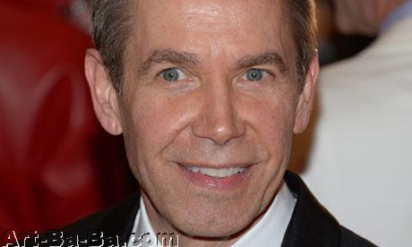

图注：常青树……美国艺术家杰夫·昆斯（Jeff Koons）

图片来源：Justin Lane/欧洲新闻图片社（EPA）

艺术品经销商拉力·高古轩（Larry Gagosian）近来频频抛弃些响噹噹的人物，流失了达米安·赫斯特（Damien Hirst）和草间弥生（Yayoi Kusama）。这个全球最為耀眼夺目的连锁画廊有哪些地方不尽如人意吗？很显然目前他还不会彻底完蛋。与此同时，纽约的高古轩画廊本周将有一场展览开幕，颇有争议的安排在达米安的离去这一语境中。

赫斯特是一个正在走下坡的艺术家。他的艺术工作室已然变成了一个土气老套的赫斯特旅游纪念品製造工厂。他真有那麼大的衰退吗？

杰夫·昆斯（Jeff Koons）则另当别论。昆斯有可能会离开高古轩的传言甚嚣尘上引人瞩目，那是因為昆斯其领域堪称是棵常青树。

他所做的，当然，是通过混合了高级与低级、艺术与金钱、艺术与性感，去撼动审美品味，违反文化等级制度，在他那些雕塑和绘画作品中，它们会立即给人一种唐突刺目“圆滑”感，并且有著怪诞的光辉灿烂。赫斯特殫精竭虑之处，昆斯满怀喜悦的去挑战。他是艺术王国中真正的波普艺术之王。

看来他会留在高古轩先生的身边。不管怎样，他的一场展览将於5月9日在曼哈顿西区24街的高古轩画廊举办，展览涵盖有他新的奇想，到所有他那些反复出现的主题，从充气玩具到古典艺术。我尤其想一睹他的“古代艺术系列（Antiquity series）”，对於仍旧鲜活的古典传统，裸体，昆斯在此系列中提供了他的看法。

在《古代艺术3（Antiquity 3）》中[见图1]，身著内衣和丝袜的模特儿骑在一隻玩具海豚身上，在三尊大理石裸体雕塑之前，她爱抚著一个玩具猴子。古希腊艺术与现代色情在此相遇。她们在一幅令人情不自禁感到滑稽的戏謔式艺术作品中，竟然能够相处融洽。昆斯抵触庄严崇高，并且这种荒谬性还提出了一个难以回答的问题：什么是美？它是抽象的，还是肉欲的？



[图1]

几笔涂抹的，草草勾画的痕跡覆在这张合成的图片之上，那些笔划把注意力吸引到图片里那奇怪的空间维度安排。图片是一幅二维图像的混乱组合，并且显然表现出了三维空间，平面化却又看起来很立体。这是一种对形式感的专注，恰是这种形式手法，使得杰夫·昆斯不可能被抛弃[见图2]。当前如此之多的艺术中，真正乏味所在，是审美趣味性的某种柜乏，是视觉复合物中愉悦感的某种柜乏。事与愿违，昆斯，他从没号称过自己是个凡事亲為手作的艺术家，他常委任手工技师去製作雕塑，这与他运作著工厂似的艺术工作室一样臭名远扬，他对於巧妙细节的专注力尤其凸显。他的作品，视觉效果丰富，兼有形式感十足。

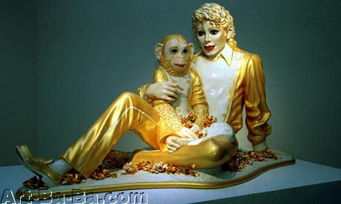

[图2]：《麦克·杰克逊和宠物猴》

那麼猴王要骑著他的海豚在商海中遨游多久，高古轩就会眷顾他多久。

|  |  |
| --- | --- |
| |  | | --- | | 1/11  跳转到第页 | |

